Консультация для родителей на тему: «Чтение в жизни ребенка»
Выполнил воспитатель: Булгакова А.Ю.
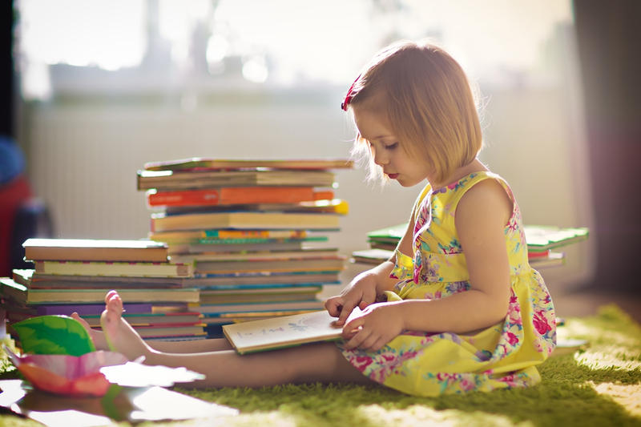
Книга – это неотъемлемая часть воспитания ребенка. С ее помощью он сможет найти ответы на интересующие его вопросы, познавать мир и самого себя, переживать истории героев, фантазировать развитие дальнейших событий того или иного произведения.
Не только в детском саду, но и дома в семье надо учить детей любить книгу. Каждый родитель хотел бы научить своих детей быстро и выразительно читать. Книга играет важную роль как в эстетическом, так и в экологическом, и в нравственном воспитании детей.
Первый этап просвещения детей - чтение в семье сказок, рассказов. Затем книги экологического направления о растениях, животных, птицах и др. Значение книги для любого ребенка очень велико.
Книги служат для того, чтоб расширять представление ребенка о мире, знакомит его с вещами, природой, всем, что его окружает. Именно родители оказывают влияние на формирование его предпочтений и читательских вкусов.
Читать нужно вместе с ребенком: берите книгу, садитесь рядом и читайте. Когда систематически книги читают вслух, то со временем ребенок начинает понимать структуру произведения: где начало и конец произведения, как развивается сюжет.
У ребенка развивается логическое мышление, воображение, словарный запас расширяется. Опыт показывает, что те дети, которым читали книги в детстве, рассказывали сказки, став взрослыми, много читают.
Чтение помогает ребенку лучше узнать родной язык, развивает фантазию. Даже когда ребенок научится читать сам, не прекращайте практику совместного чтения. Очень важно, чтобы книги, с которыми знакомится ребенок, были доступны маленькому читателю не только по тематике, содержанию, но и по форме изложения.
Для детей подходят произведения таких писателей и поэтов, как:
- В. Бианки;
- М. Пришвина;
- А. Куприна;
- Д. Мамина-Сибиряка;
- К. Ушинского;
- С. Маршака;
- С. Михалкова;
- А. Блока;
- Н. Некрасова;
- Н. Заболоцкого.
Чтобы ребенок рос психически здоровым, ему необходимо полноценное общение с родителями, личностное общение, когда внимание уделяется ему полностью и совместное чтение дает такую возможность.
Десять «почему» детям необходимо читать книжки:
- Благодаря чтению развивается речь ребенка и увеличивается его словарный запас, книга учит маленького человека выражать свои мысли и понимать сказанное другими людьми.
- Чтение развивает мышление.
- Из книг ребенок учится абстрактным понятиям и расширяет горизонты своего мира.
- Книга объясняет ему жизнь и помогает увидеть связь одного явления с другим.
- Работа с книгой стимулирует творческое воображение, позволяет работать фантазии и учит детей мыслить образами.
- Чтение развивает познавательные интересы и расширяет кругозор.
- Из книг ребенок узнает о других странах и другом образе жизни, о природе, технике, истории и обо всем, что его интересует.
- Книги помогают ребенку познать самого себя.
- Книги помогают детям понять других.
- Читая книги, написанные писателями других культур, других эпох, и , видя, что их мысли и чувства похожи на наши, дети лучше понимают их и избавляются от предрассудков.
Книга объединяет поколения. Книги учат детей этике, заставляют размышлять о добре и зле, развивают способность к сопереживанию, помогают научиться входить в положение других людей. Они увлекают и развлекают.
Чтение - самое доступное и полезное для интеллектуального и эмоционально - психического развития ребенка занятие.

